МОСКОВСКОЕ ОБЩЕСТВО ГРЕКОВ ΣΥΛΛΟΓΟΣ ΕΛΛΗΝΩΝ ΤΗΣ ΜΟΣΧΑΣ
Москва, ул. Донская, д. 8 ● Тел. +7 (499) 236 4716
E-mail: info@greekmos.ru ● www.greekmos.ru

Уважаемый соотечественник!
Имею честь лично поблагодарить Вас за поддержку, оказанную Московскому Обществу Греков, а именно за участие и присутствие на юбилейном праздничном концерте по случаю его 25-летия и первого греческого фестиваля в Москве «Акрополис».
Напоминаем, что все деньги от продажи билетов юбилейного концерта после уплаты всех налогов равными долями пойдут на благотворительные цели:
- в приход Храма Успения Пресвятой Богородицы в г. Илиополис (Афины)
- на строительство мемориала-памятника «Грекам-жертвам репрессий 1937-1938 гг.» на Всесвятском мемориальном кладбище в Краснодаре (второй этап строительства).
- в Фонд «Неопалимая Купина» — на помощь в лечении маленькой гречанки Машеньки Манеловой, страдающей ДЦП
Отчет вы сможете посмотреть на нашем сайте: http://www.greekmos.ru
Просим вас своевременно оплачивать членские взносы, минимальная сумма которых составляет 1200 рублей в год. Оплата членских взносов в большем размере приветствуется!

С уважением,
И.о Председателя 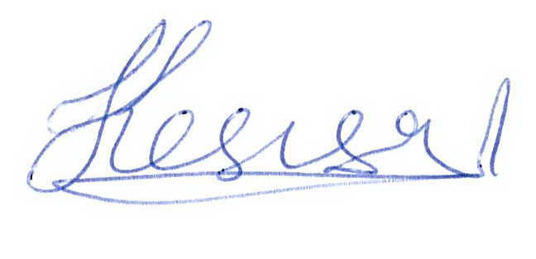 Кесисов П.И.

